Приложение 4
к акту лесопатологического обследования

Фотофиксация Октябрьского участкового лесничества кв 13 выд 3
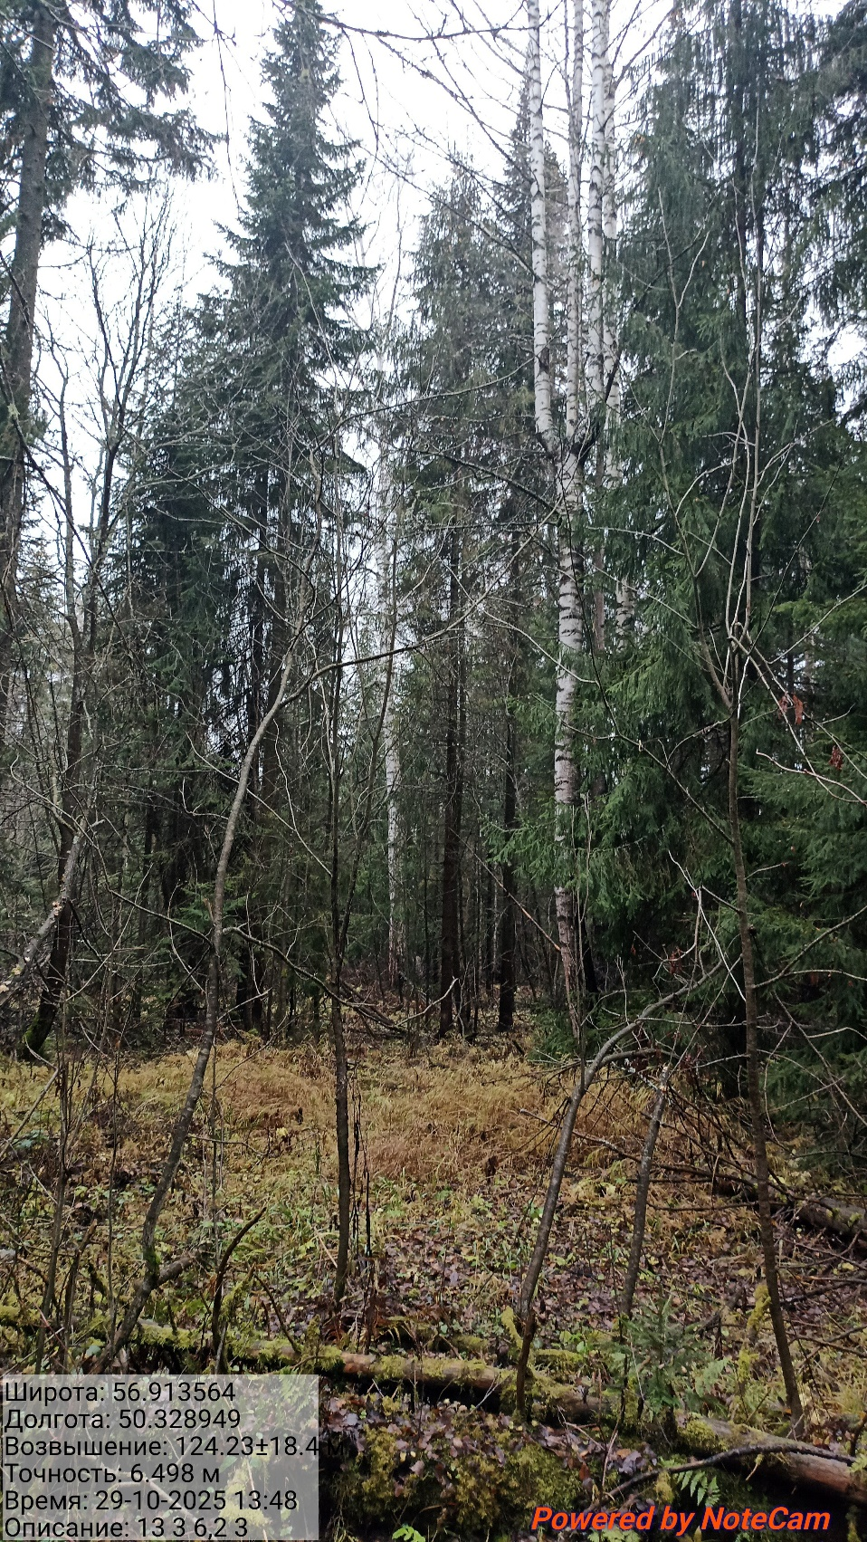
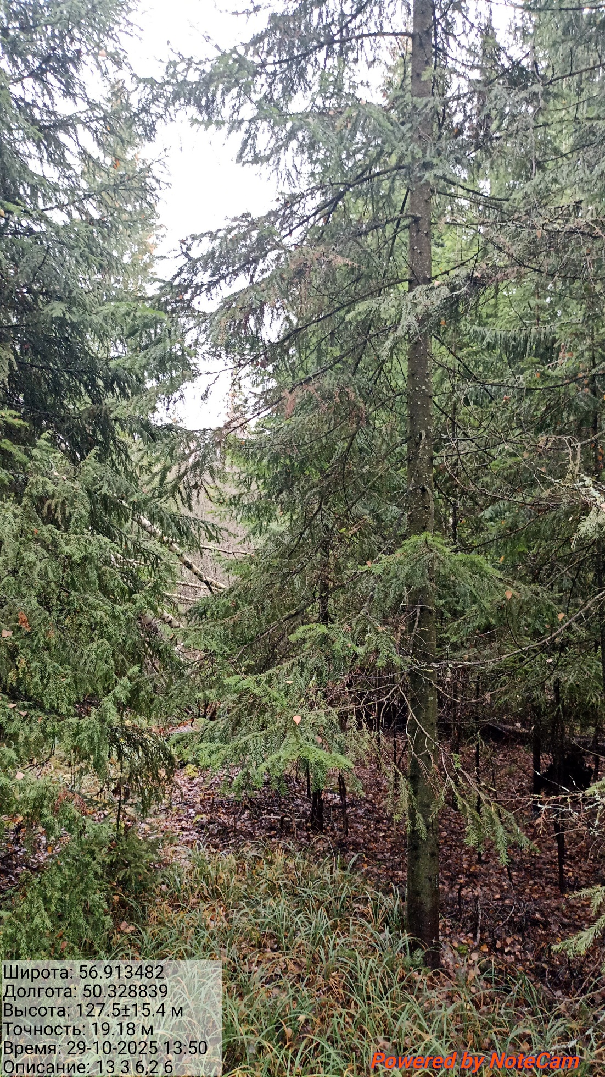
Исполнитель работ по проведению лесопатологического обследования:
Лесничий Шурминского участкового лесничества Бабаев В.Г.

